Проведение практической тренировки по эвакуации в школе № 492
05.02.2015
Сотрудник МЧС ЮАО Сергей Илиев провел практическую тренировку по эвакуации учащихся и сотрудников школы по сигналу «Пожарная тревога».
Ответственный сообщил директору школы об обнаружении пожара (условно), затем сообщил об этом по телефону «101» (условно), назвал адрес объекта, место возникновения пожара, свою фамилию, контактный телефон.
Согласно инструкции, были нажаты кнопки срабатывания АПС на 1-ом этаже здания, прозвучало голосовое оповещение о пожаре, по которому сотрудники, учащиеся и обслуживающий персонал начали немедленную эвакуацию из помещений в спортивный зал.
Ответственный доложил директору школы, что норматив эвакуации выполнен.
В конце мероприятия Сергей Илиев рассказал учащимся и сотрудникам школы о действиях в случае возникновения пожара, о соблюдении правил пожарной безопасности, а так же ответил на все интересующие вопросы.

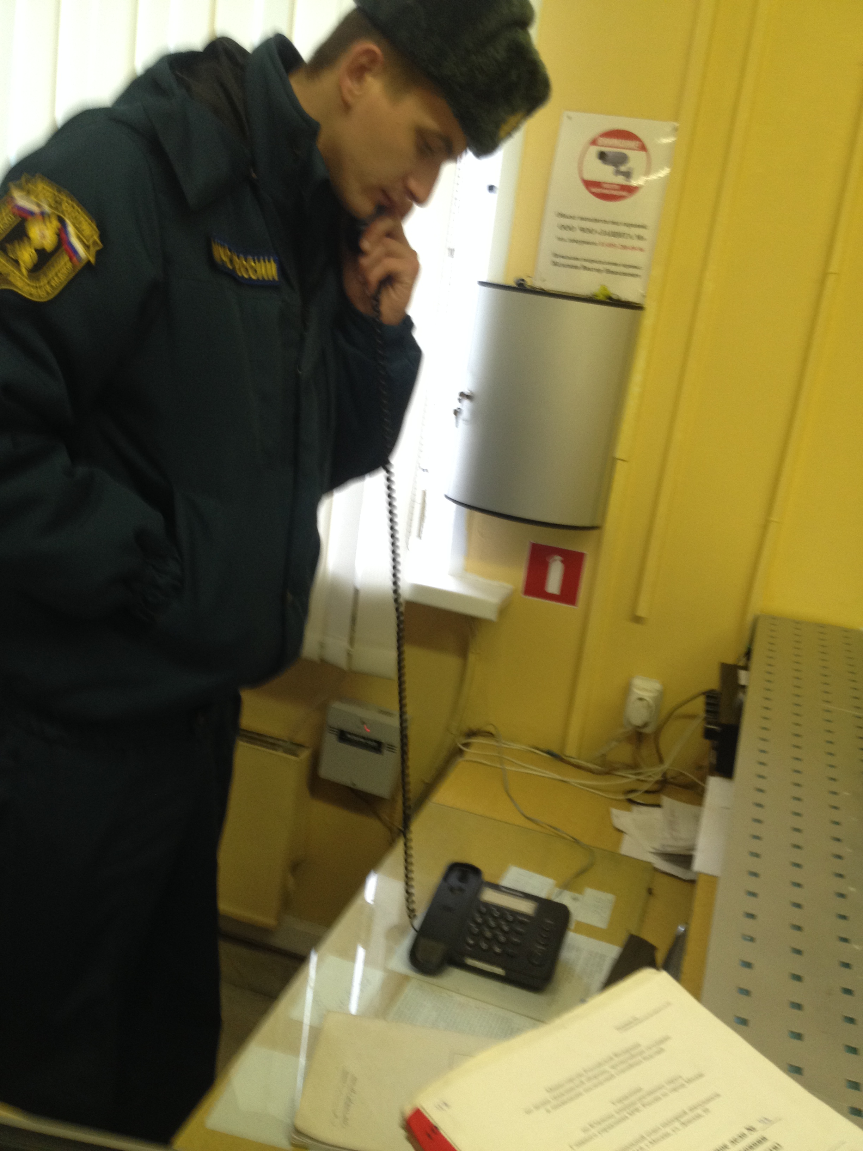

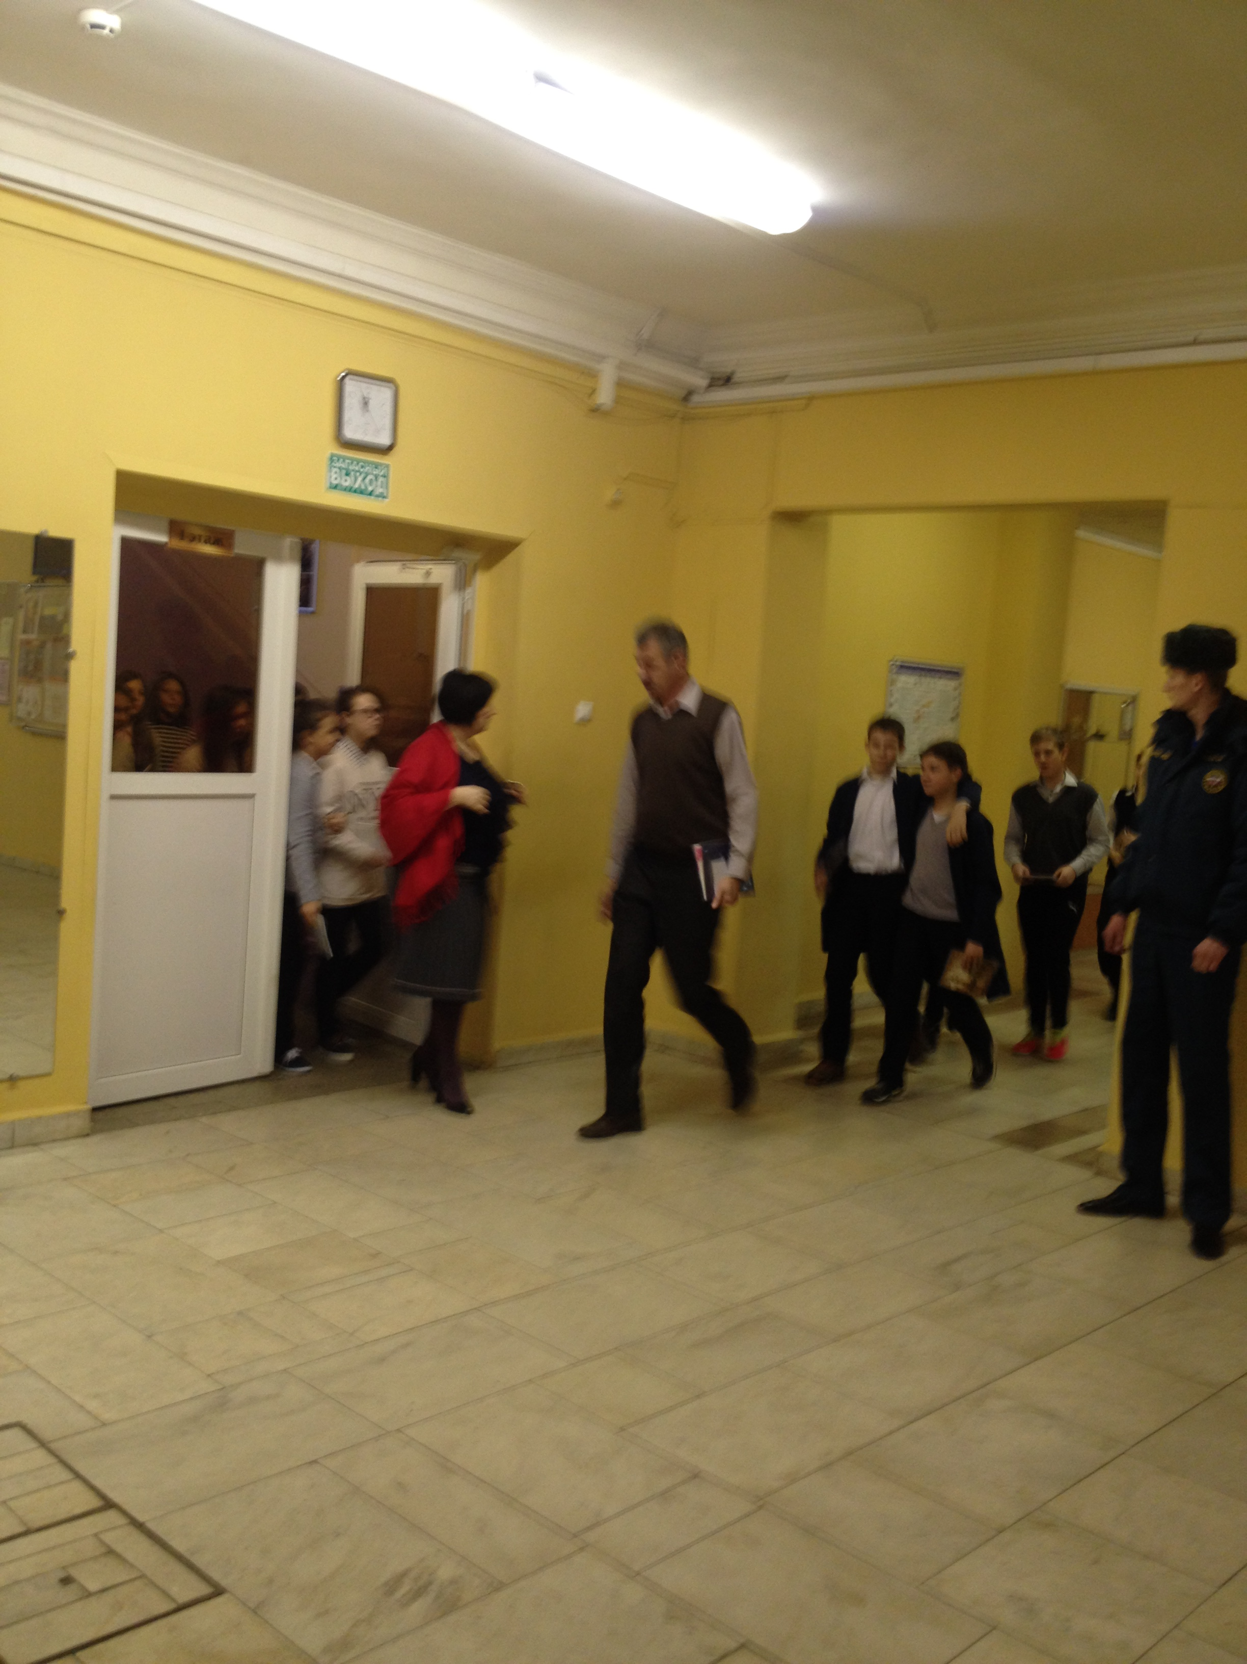

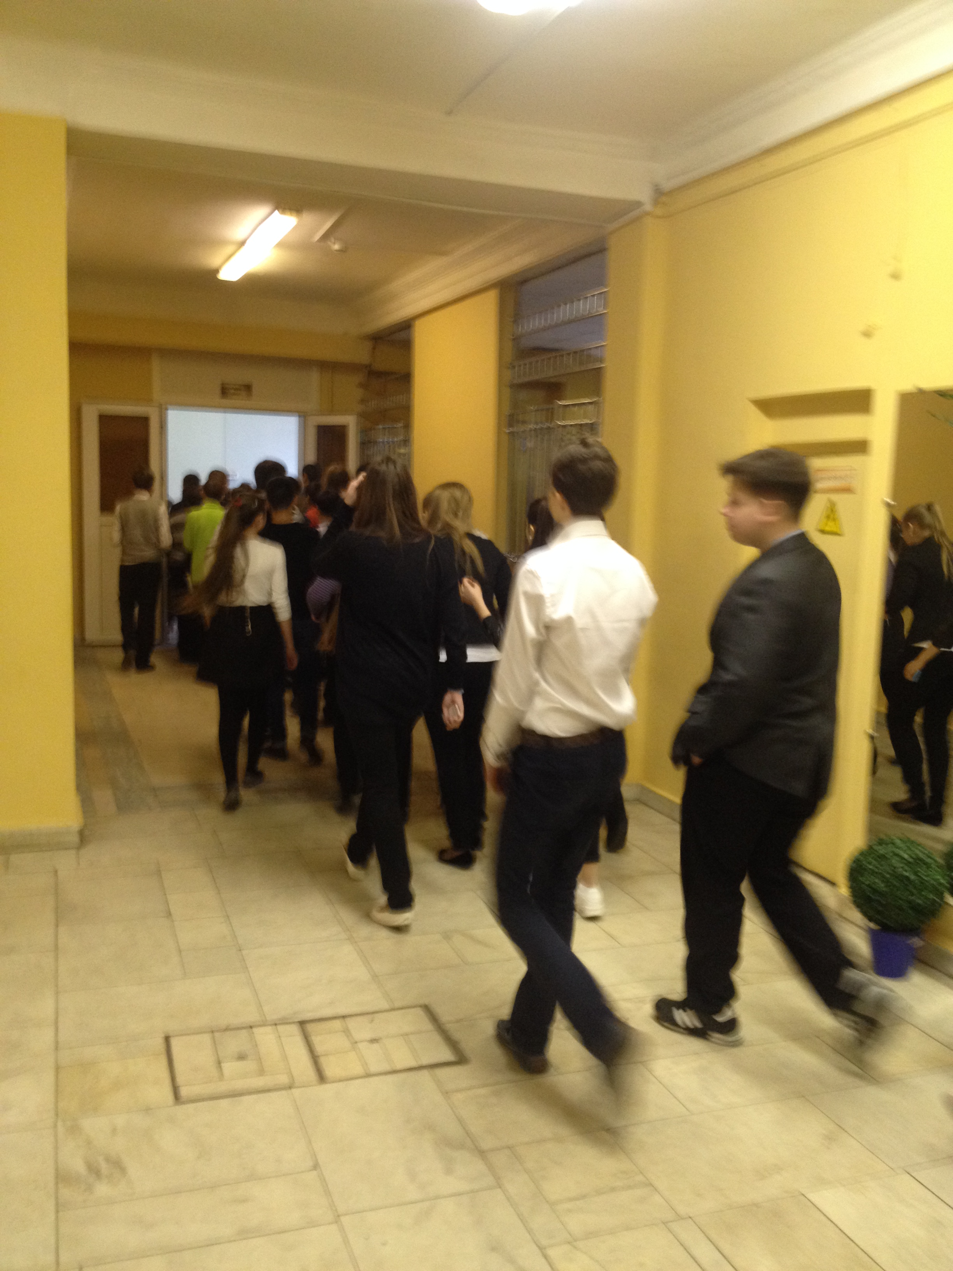

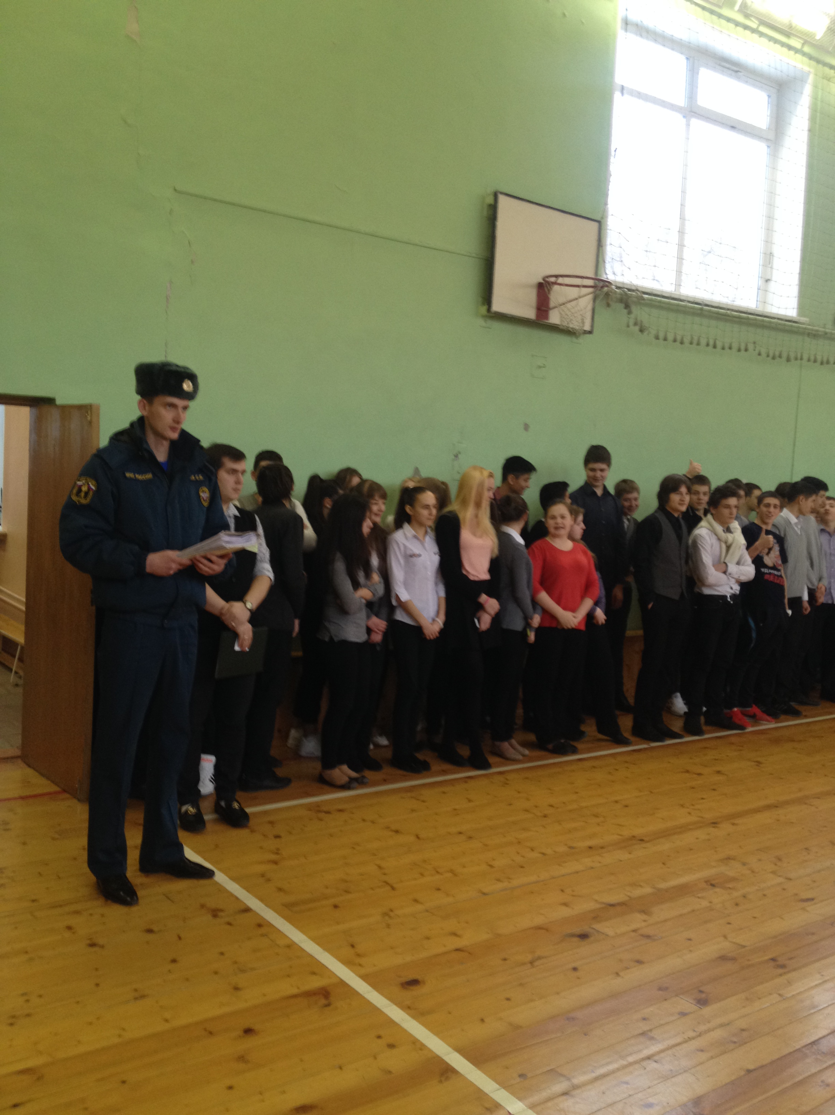

Адрес страницы: http://danilovsky.mos.ru/presscenter/news/detail/1569339.html
Управа Даниловского района города Москвы

